存档编号：

西安航空技术高等专科学校计算机工程系

毕业设计论文（报告）



题 目： 高精度体重计
学 号： 0830501113003
姓 名： 高 琳
专 业： 计算机应用
班 级： 计应1130
指导教师： 王民
设计地点：西安航空技术高等专科学校

2011年 5 月

毕业设计（论文）中文摘要
高精度体重计的设计与实现
摘 要
本设计是基于at89c51单片机实现高精度体重计。利用icl7135高精度（相当于14位A/D转换）转换模块、lcd128*64显示模块、op07两级放大模块来实现数据由模拟电压信号的采集、转换成BCD码最终在液晶显示屏上实现显示。其实现总量程200g，称量体重精度达到0.01。
这个设计的实现是基于proteus（仿真软件）和keil uVision3（语言编译器）两个平台。 在仿真软件proteus中设计好所需的电路图在keil uVision3中编写好要实现的程序成.hex文件。两个软件进行联调就可实现把程序下载到单片机中实现其想要实现的功能。
关键词：AT89C51 ICL7135 LCD128*64 PROTEUS KEIL uVision3

毕业设计（论文）外文摘要
The high accuracy body weight counts design and realization

Abstract: This design is based on at89c51 monolithic integrated circuit realization high accuracy body weight idea.(Is equal using the icl7135 high accuracy in 14 A/D transforms) transforms the module, the lcd128*64 demonstration module, op07 liang the level enlargement module realizes the data by simulation voltage signal gathering, transforms the BCD code finally to realize the demonstration on the liquid crystal display monitor.It realizes total measuring range 200g, the weighing-in precision achieves 0.01.
This design realization is based on proteus (simulation software) and keil uVision3 (language compiler) two platforms. Designs the circuit diagram in simulation software proteus which good needs the procedure which compiles well in keil uVision3 must realize to become the .hex document.Two softwares carry on joint shake down testing to be possible to realize the procedure download to the monolithic integrated circuit in realize its wish realization function.

Keywords: AT89C51 ICL7135 LCD128*64 PROTEUS KEIL uVision3

目录
摘 要 - 2 -
Abstract - 3 -
第一章 绪论 1
1.1 课题背景 1
1.1.1 单片机简介 1
1.1.2 单片机的应用 1
第二章 芯片介绍 2
2.1 AT89C51芯片介绍 2
2.1.1 概述 2
2.1.2 主要特性： 3
2.1.3 管脚说明： 3
2.1.4 振荡器特性: 5
2.2 ICL7135芯片介绍 5
2.2.1概述、特点 5
2.2.2 各外引线功能端文字符号说明如下： 5
2.2.3 ICL7135数字部分 6
2.3 Op07芯片介绍 8
2.3.1 Op07管脚图 8
2.3.2 op07的功能介绍： 8
2.4 Lcd128*64介绍 9
2.4.1 概述 9
2.4.2 基本特性: 9
2.4.3 模块接口说明 9
第三章 硬件电路设计 14
3.1 差动两级放大电路图 14
3.2 桥电路用Proteus仿真 15
3.3 12864与C51连接图 15
第四章 proteus与keil uVision3 介绍 16
4.1 proteus介绍 16
4.1.1软件简介 16
4.1.2功能特点 17
4.1.3 功能模块 17
4.1.4 电路仿真 19
4.2 keil与proteus的联调 19
4.3 体重计用Proteus仿真图 19
第五章 程序设计 21
5.1流程图 21
5.2 C程序 22
结束语 31
致谢 31
参考文献 31

绪论

1.1 课题背景

1.1.1 单片机简介
所谓单片机，就是把中央处理器CPU（Central Processing Unit）、存储器（Memory）、定时器、I/0（Input/Output）接口电路等一些计算机的主要功能部件集成在一块集成电路芯片上的微型计算机。
单片机把微型计算机的各主要部分集成在一块芯片上,大大缩短了系统内信号传送距离，从而提高了系统的可靠性及运行速度。因而在工业测控领域中，单片机系统是最理想的控制系统。所以，单片机是典型的嵌人式系统，是嵌入式系统低端应用的最佳选择。

1.1.2 单片机的应用

目前单片机渗透到我们生活的各个领域，几乎很难找到哪个领域没有单片机的踪迹。导弹的导航装置，飞机上各种仪表的控制，计算机的网络通讯与数据传输，工业自动化过程的实时控制和数据处理，广泛使用的各种智能IC卡，民用豪华轿车的安全保障系统，录象机、摄象机、全自动洗衣机的控制，以及程控玩具、电子宠物等等，这些都离不开单片机。更不用说自动控制领域的机器人、智能仪表、医疗器械了。
单片机广泛应用于仪器仪表、家用电器、医用设备、航空航天、专用设备的智能化管理及过程控制等领域，大致可分如下几个范畴：
1.在智能仪器仪表上的应用
2.在工业控制中的应用
3.在家用电器中的应用
4.在计算机网络和通信领域中的应用
5.单片机在医用设备领域中的应用
此外，单片机在工商，金融，科研、教育，国防航空航天等领域都有着十分广泛的用途。

芯片介绍

2.1 AT89C51芯片介绍

2.1.1 概述
AT89C51是一种带4K字节FLASH存储器（FPEROM—Flash Programmable and Erasable Read Only Memory）的低电压、高性能CMOS 8位微处理器，俗称单片机。AT89C51是一种带2K字节闪存可编程可擦除只读存储器的单片机。单片机的可擦除只读存储器可以反复擦除1000次。该器件采用ATMEL高密度非易失存储器制造技术制造，与工业标准的MCS-51指令集和输出管脚相兼容。由于将多功能8位CPU和闪烁存储器组合在单个芯片中，ATMEL的AT89C51是一种高效微控制器。AT89C单片机为很多嵌入式控制系统提供了一种灵活性高且价廉的方案。
At89c51管脚图
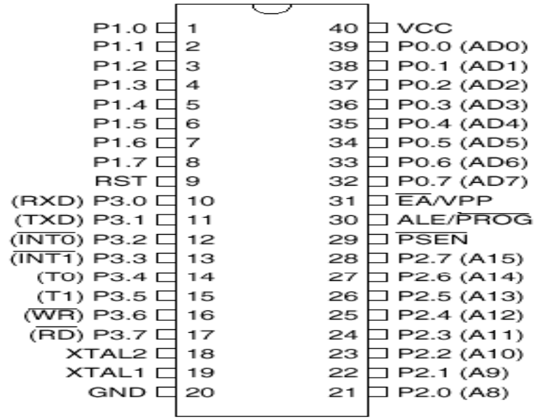
图1 C51管脚图

2.1.2 主要特性：
·与MCS-51 兼容
·4K字节可编程FLASH存储器
·寿命：1000写/擦循环
·数据保留时间：10年
·全静态工作：0Hz-24MHz
·三级程序存储器锁定
·128×8位内部RAM
·32可编程I/O线
·两个16位计数器/定时器
·5个中断源
·可编程串行通道
·低功耗的闲置和掉电模式
·片内振荡器和时钟电路

2.1.3 管脚说明：
VCC：供电电压。
GND：接地。
P0口：P0口为一个8位漏级开路双向I/O口，每脚可吸收8TTL门电流。当P0口的管脚第一次写1时，被定义为高阻输入。P0能够用于外部程序数据存储器，它可以被定义为数据/地址的第八位。在FIASH编程时，P0 口作为原码输入口，当FIASH进行校验时，P0输出原码，此时P0外部必须被拉高。
P1口：P1口是一个内部提供上拉电阻的8位双向I/O口，P1口缓冲器能接收输出4TTL门电流。P1口管脚写入1后，被内部上拉为高，可用作输入，P1口被外部下拉为低电平时，将输出电流，这是由于内部上拉的缘故。在FLASH编程和校验时，P1口作为第八位地址接收。
P2口：P2口为一个内部上拉电阻的8位双向I/O口，P2口缓冲器可接收，输出4个TTL门电流，当P2口被写“1”时，其管脚被内部上拉电阻拉高，且作为输入。并因此作为输入时，P2口的管脚被外部拉低，将输出电流。这是由于内部上拉的缘故。P2口当用于外部程序存储器或16位地址外部数据存储器进行存取时，P2口输出地址的高八位。在给出地址“1”时，它利用内部上拉优势，当对外部八位地址数据存储器进行读写时，P2口输出其特殊功能寄存器的内容。P2口在FLASH编程和校验时接收高八位地址信号和控制信号。
P3口：P3口管脚是8个带内部上拉电阻的双向I/O口，可接收输出4个TTL门电流。当P3口写入“1”后，它们被内部上拉为高电平，并用作输入。作为输入，由于外部下拉为低电平，P3口将输出电流（ILL）这是由于上拉的缘故。
P3口也可作为AT89C51的一些特殊功能口，如下表所示：
口管脚 备选功能
P3.0 RXD（串行输入口）
P3.1 TXD（串行输出口）
P3.2 /INT0（外部中断0）
P3.3 /INT1（外部中断1）
P3.4 T0（记时器0外部输入）
P3.5 T1（记时器1外部输入）
P3.6 /WR（外部数据存储器写选通）
P3.7 /RD（外部数据存储器读选通）
P3口同时为闪烁编程和编程校验接收一些控制信号。
RST：复位输入。当振荡器复位器件时，要保持RST脚两个机器周期的高电平时间。
ALE/PROG：当访问外部存储器时，地址锁存允许的输出电平用于锁存地址的地位字节。在FLASH编程期间，此引脚用于输入编程脉冲。在平时，ALE端以不变的频率周期输出正脉冲信号，此频率为振荡器频率的1/6。因此它可用作对外部输出的脉冲或用于定时目的。
/PSEN：外部程序存储器的选通信号。在由外部程序存储器取指期间，每个机器周期两次/PSEN有效。但在访问外部数据存储器时，这两次有效的/PSEN信号将不出现。
/EA/VPP：当/EA保持低电平时，则在此期间外部程序存储器（0000H-FFFFH），不管是否有内部程序存储器。注意加密方式1时，/EA将内部锁定为RESET；当/EA端保持高电平时，此间内部程序存储器。在FLASH编程期间，此引脚也用于施加12V编程电源（VPP）。
XTAL1：反向振荡放大器的输入及内部时钟工作电路的输入。
XTAL2：来自反向振荡器的输出。

2.1.4 振荡器特性:
XTAL1和XTAL2分别为反向放大器的输入和输出。该反向放大器可以配置为片内振荡器。如采用外部时钟源驱动器件，XTAL2应不接。有余时钟信号输入至内部要通过一个二分频触发器，因此对外部时钟信号的脉宽无任何要求，但必须保证脉冲的高低电平要求的宽度。

2.2 ICL7135芯片介绍

2.2.1概述、特点
7135是采用CMOS工艺制作的单片4 1/2位A/D转换器，只要附加译码器
数码显示器，驱动器及电阻电容等元件，就可组成一个满量程为2V的数字电表。
7135主要特点如下：
1 在每次A/D转换前，内部电路都自动进行调零操作。
2 在±2000字（2V满量程）范围内，保证转换精度±1字。
3 具有自动极性转换功能。
4 输出电流典型值1PA。
5 所有输出端和TTL电路相容。
6 有过量程（OR)和欠量程（UR)标志信号输出，可用作自动量程转换的控制信号。
7 输出为动态扫描BCD码。
8 对外提供六个输入,输出控制信号(R/H,BUSH,ST,POL,OR,UR),因此除用于数字电压表外,还能与异步接收 /发送器,微处理器或其它控制电路连接使用。
9 采用28外引线双列直插式封装，外引线功能端排列如图所示。

2.2.2 各外引线功能端文字符号说明如下：
V- ——负电源端，
REFERENCE —外接基准电压输入端，
ANALOG COMMON——模拟地，
INT——积分器输出，外接积分电容（Cint)端，
AZ——外接调零电容（Caz)端，
BUFF——缓冲器输出，外接积分电阻（Rint)端，
Rr+、Rr-——外接基准电压电容（Cr)端，
INLO、INHI——被测电压（低、高）输入端，
V+——正电源端，
D5、D4、D3、D2、D1——位扫描选通信号输出端，其中D5（MSD）对应万位数选通，其余依次为D4、D3、D2、D1（LSD，个位），
B8、B4、B2、B1——BCD码输出端，采用动态扫描方式输出，
BUST——指示积分器处于积分状态的标志信号输出端，
CLK——时钟信号输入端，
DGNG——数字电路接地端，
R/H——转换/保持控制信号输入端，
ST——选通信号输出端，主要用作外部寄存器存放转换结果的选通控制信号，
OR——过量程信号输出端，
UR——欠量程信号输出端。
在电路内部，CLK和R/H两个输入端上分别设置了非门和场效应管的输入电路，以保证该两端在悬空时为高电平。
V+ = +5V，V- =-5V，TA=25℃，时钟频率为120KHz时，每秒可转换3次。
2.ICL7135管脚图

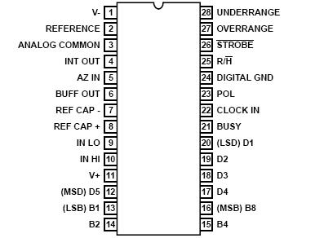
图2 7135管脚图

2.2.3 ICL7135数字部分
数字部分主要由计数器、锁存器、多路开关及控制逻辑电路等组成。7135一次A/D转换周期分为四个阶段：1、自动调零（AZ）；2、被测电压积分（INT）；3、 基准电压反积分（DE）；4、积分回零（ZI）。具体内部转换过程这里不做祥解，主要介绍引脚的使用。
1、R/H（25脚）
当R/H=“1”（该端悬空时为“1”）时，7135处于连续转换状态，每40002个时钟周期完成一次A/D转换。若R/H由“1”变“0”，则 7135在完成本次A/D转换后进入保持状态，此时输出为最后一次转换结果，不受输入电压变化的影响。因此利用R/H端的功能可以使数据有保持功能。若把 R/H端用作启动功能时，只要在该端输入一个正脉冲（宽度》300NS），转换器就从AZ阶段开始进行A/D转换。注意：第一次转换周期中的AZ阶段时间为9001-10001个时钟脉冲，这是由于启动脉冲和内部计数器状态不同步造成的。
2、/ST（26脚）
每次A/D转换周期结束后，ST端都输出5个负脉冲，其输出时间对应在每个周期开始时的5个位选信号正脉冲的中间，ST负脉冲宽度等于1/2时钟周期，第一个ST负脉冲在上次转换周期结束后101个时钟周期产生。因为每个选信号（D5--D1）的正脉冲宽度为200个时钟周期（*只有AZ和DE阶段开始时的第一个D5的脉冲宽度为201个CLK周期），所以ST负脉冲之间相隔也是200个时钟周期。需要注意的是，若上一周期为保持状态（R/H=“0”）则 ST无脉冲信号输出。
ST信号主要用来控制将转换结果向外部锁存器、UARTs或微处理器进行传送。
3、BUSY（21脚）
在双积分阶段（INT+DE），BUSY为高电平，其余时为低电平。因此利用BUSY功能，可以实现A/D转换结果的远距离双线传送，其还原方法是将BUSY和CLK“与”后来计数器，再减去10001就可得到原来的转换结果。
4、OR（27脚）
当输入电压超出量程范围（20000），OR将会变高。该信号在BUSY信号结束时变高。在DE阶段开始时变低。
5、UR（28脚）
当输入电压等于或低于满量程的9%（读数为1800），则一当BUST信号结束，UR将会变高。该信号在INT阶段开始时变低。
6、POL（23脚）
该信号用来指示输入电压的极性。当输入电压为正，则POL等于“1”，反之则等于“0”。该信号DE阶段开始时变化，并维持一个A/D转换调期。
7、位驱动信号D5、D4、D3、D2、D1（12、17、18、19、20脚）
每一位驱动信号分别输出一个正脉冲信号，脉冲宽度为200个时钟周期，其中D5对应万位选通，以下依次为千、百、十、个位。在正常输入情况下，D5-- D1输出连续脉冲。当输入电压过量程时，D5--D1在AZ阶段开始时只分别输出一个脉冲，然后都处于低电平，直至DE阶段开始时才输出连续脉冲。利用这个特性，可使得显示器件在过程时产生一亮一暗的直观现象。
8、B8、B4、B2、B1（16、15、14、13脚）
该四端为转换结果BCD码输出，采用动态扫描输出方式，即当位选信号D5=“1”时，该四端的信号为万位数的内容，D4=“1”时为千位数内容，其余依次类推。在个、十、百、千四位数的内容输出时，BCD码范围为0000--1001，对于万位数只有0和1两种状态，所以其输出的BCD码为“0000”和 “0001”。当输入电压过量程时，各位数输出全部为零，这一点在使用时应注意。
最后还要说明一点，由于数字部分以DGNG端作为接地端，所以所有输出端输出电平以DGNG作为相对参考点。
基准电压，基准电压的输入必须对于模拟公共端COM是正电压。

2.3 Op07芯片介绍

2.3.1 Op07管脚图
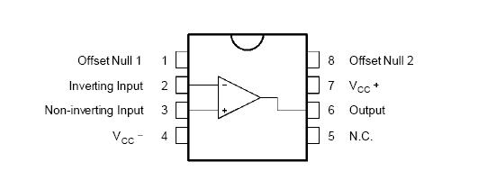
图3 op07管脚图

2.3.2 op07的功能介绍：
Op07芯片是一种低噪声，非斩波稳零的双极性运算放大器集成电路。由于OP07具有非常低的输入失调电压（对于OP07A最大为25μV），所以OP07在很多应用场合不需要额外的调零措施。OP07同时具有输入偏置电流低（OP07A为±2nA）和开环增益高（对于OP07A为300V/mV）的特点，这种低失调、高开环增益的特性使得OP07特别适用于高增益的测量设备和放大传感器的微弱信号等方面。
3特点：
超低偏移： 150μV最大 。
低输入偏置电流： 1.8nA 。
高电源电压范围： ±3V至±22V
低失调电压漂移： 0.5μV/℃ 。
超稳定，时间： 2μV/month最大

2.4 Lcd128*64介绍

2.4.1 概述
FYD12864-0402B是一种具有4位/8位并行、2线或3线串行多种接口方式，内部含有国标一级、二级简体中文字库的点阵图形液晶显示模块；其显示分辨率为128×64, 内置8192个16*16点汉字，和128个16*8点ASCII字符集.利用该模块灵活的接口方式和简单、方便的操作指令，可构成全中文人机交互图形界面。可以显示8×4行16×16点阵的汉字. 也可完成图形显示.低电压低功耗是其又一显著特点。由该模块构成的液晶显示方案与同类型的图形点阵液晶显示模块相比，不论硬件电路结构或显示程序都要简洁得多，且该模块的价格也略低于相同点阵的图形液晶模块。

2.4.2 基本特性:
-  低电源电压（VDD:+3.0--+5.5V）
-  显示分辨率:128×64点
-  内置汉字字库，提供8192个16×16点阵汉字(简繁体可选)
-  内置 128个16×8点阵字符
-  2MHZ时钟频率
-  显示方式：STN、半透、正显
-  驱动方式：1/32DUTY，1/5BIAS
-  背光方式：侧部高亮白色LED，功耗仅为普通LED的1/5—1/10
-  通讯方式：串行、并口可选
-  内置DC-DC转换电路，无需外加负压
-  工作温度: 0℃ - +55℃ ,存储温度: -20℃ - +60℃

2.4.3 模块接口说明

串行接口
管脚号 | 名称 | LEVEL | 功能
1 | VSS | 0V | 电源地
2 | VDD | +5V | 电源正（3.0v——5.5v）
3 | V0 | - | 对比度调整
4 | CS | H/L | 模组片选端，高电平有效
5 | SID | H/L | 串行数据输入端
6 | CLK | H/L | 串行同步时钟：上升沿时读取数据
15 | PSB | L | 串行方式
17 | /RESET | H/L | 复位端，低电平有效
19 | A | VDD | 背光源电压+5v
20 | K | VSS | 背光源负端0v

并行接口
管脚号 | 管脚名称 | 电平 | 管脚功能描述
1 | VSS | 0V | 电源地
2 | VCC | 3.0+5V | 电源正
3 | V0 | - | 对比度（亮度）调整
4 | RS(CS） | H/L | RS=“H”,表示DB7——DB0为显示数据  RS=“L”,表示DB7——DB0为显示指令数据
5 | R/W(SID) | H/L | R/W=“H”,E=“H”,数据被读到DB7——DB0  R/W=“L”,E=“H→L”, DB7——DB0的数据被写到IR或DR
6 | E(SCLK) | H/L | 使能信号
7 | DB0 | H/L | 三态数据线
8 | DB1 | H/L | 三态数据线
9 | DB2 | H/L | 三态数据线
10 | DB3 | H/L | 三态数据线
11 | DB4 | H/L | 三态数据线
12 | DB5 | H/L | 三态数据线
13 | DB6 | H/L | 三态数据线
14 | DB7 | H/L | 三态数据线
15 | PSB | H/L | H：8位或4位并口方式，L：串口方式
16 | NC | - | 空脚
17 | /RESET | H/L | 复位端，低电平有效
18 | VOUT | - | LCD驱动电压输出端
19 | A | VDD | 背光源正端（+5V）
20 | K | VSS | 背光源负端
2.4.4 模块主要硬件构成说明

控制器接口信号说明：
- 1、RS，R/W的配合选择决定控制界面的4种模式：

RS | R/W | 功能说明
L | L | MPU写指令到指令暂存器（IR）
L | H | 读出忙标志（BF）及地址记数器（AC）的状态
H | L | MPU写入数据到数据暂存器（DR）
H | H | MPU从数据暂存器（DR）中读出数据

2、E信号
E状态 | 执行动作 | 结果
高——>低 | I/O缓冲——>DR | 配合/W进行写数据或指令
高 | DR——>I/O缓冲 | 配合R进行读数据或指令
低/低——>高 | 无动作

● 忙标志:BF
BF标志提供内部工作情况.BF=1表示模块在进行内部操作,此时模块不接受外部指令和数据.BF=0时,模块为准备状态,随时可接受外部指令和数据.
利用STATUS RD 指令,可以将BF读到DB7总线,从而检验模块之工作状态.
● 字型产生ROM（CGROM）
字型产生ROM（CGROM）提供8192个此触发器是用于模块屏幕显示开和关的控制。DFF=1为开显示（DISPLAY ON),DDRAM 的内容就显示在屏幕上，DFF=0为关显示（DISPLAY OFF)。
DFF 的状态是指令DISPLAY ON/OFF和RST信号控制的。
● 显示数据RAM（DDRAM）
模块内部显示数据RAM提供64×2个位元组的空间，最多可控制4行16字（64个字）的中文字型显示，当写入显示数据RAM时，可分别显示CGROM与CGRAM的字型；此模块可显示三种字型，分别是半角英数字型(16*8)、CGRAM字型及CGROM的中文字型，三种字型的选择，由在DDRAM中写入的编码选择，在0000H—0006H的编码中（其代码分别是0000、0002、0004、0006共4个）将选择CGRAM的自定义字型，02H—7FH的编码中将选择半角英数字的字型，至于A1以上的编码将自动的结合下一个位元组，组成两个位元组的编码形成中文字型的编码BIG5（A140—D75F），GB（A1A0-F7FFH）。
● 字型产生RAM(CGRAM)
字型产生RAM提供图象定义(造字)功能, 可以提供四组16×16点的自定义图象空间，使用者可以将内部字型没有提供的图象字型自行定义到CGRAM中，便可和CGROM中的定义一样地通过DDRAM显示在屏幕中。
● 地址计数器AC
地址计数器是用来贮存DDRAM/CGRAM之一的地址,它可由设定指令暂存器来改变，之后只要读取或是写入DDRAM/CGRAM的值时，地址计数器的值就会自动加一，当RS为“0”时而R/W为“1”时，地址计数器的值会被读取到DB6——DB0中。
● 光标/闪烁控制电路
此模块提供硬体光标及闪烁控制电路，由地址计数器的值来指定DDRAM中的光标或闪烁位置。
2.4.5 指令说明
模块控制芯片控制命令，基本指令如下：
（RE=0：基本指令）
指 | 指 令 码 |  |  |  |  |  |  |  |  |  | 功 能
^{令} | RS | R/W | D7 | D6 | D5 | D4 | D3 | D2 | D1 | D0
清除  显示 | 0 | 0 | 0 | 0 | 0 | 0 | 0 | 0 | 0 | 1 | 将DDRAM填满"20H",并且设定DDRAM的地址计数器(AC)到"00H"
地址  归位 | 0 | 0 | 0 | 0 | 0 | 0 | 0 | 0 | 1 | X | 设定DDRAM的地址计数器(AC)到"00H",并且将游标移到开头原点位置;这个指令不改变DDRAM 的内容
显示状态开/关 | 0 | 0 | 0 | 0 | 0 | 0 | 1 | D | C | B | D=1: 整体显示 ON  C=1: 游标ON  B=1:游标位置反白允许
进入点  设定 | 0 | 0 | 0 | 0 | 0 | 0 | 0 | 1 | I/D | S | 指定在数据的读取与写入时,设定游标的移动方向及指定显示的移位
游标或显示移位控制 | 0 | 0 | 0 | 0 | 0 | 1 | S/C | R/L | X | X | 设定游标的移动与显示的移位控制位;这个指令不改变DDRAM 的内容
功能  设定 | 0 | 0 | 0 | 0 | 1 | DL | X | RE | X | X | DL=0/1：4/8位数据  RE=1: 扩充指令操作  RE=0: 基本指令操作
设定CGRAM  地址 | 0 | 0 | 0 | 1 | AC5 | AC4 | AC3 | AC2 | AC1 | AC0 | 设定CGRAM 地址
设定DDRAM  地址 | 0 | 0 | 1 | 0 | AC5 | AC4 | AC3 | AC2 | AC1 | AC0 | 设定DDRAM 地址（显示位址）  第一行：80H－87H  第二行：90H－97H
读取忙标志和地址 | 0 | 1 | BF | AC6 | AC5 | AC4 | AC3 | AC2 | AC1 | AC0 | 读取忙标志(BF)可以确认内部动作是否完成,同时可以读出地址计数器(AC)的值
写数据到RAM | 1 | 0 | 数据 |  |  |  |  |  |  |  | 将数据D7——D0写入到内部的RAM (DDRAM/CGRAM/IRAM/GRAM)
读出RAM的值 | 1 | 1 | 数据 |  |  |  |  |  |  |  | 从内部RAM读取数据D7——D0  (DDRAM/CGRAM/IRAM/GRAM)

GDRAM的坐标地址与资料排列顺序如下图：
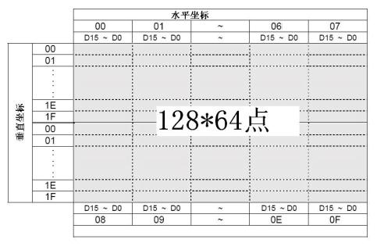
图4 CDRAM坐标图

2.4.6 应用说明
用FYD12864-0402B显示模块时应注意以下几点：
①欲在某一个位置显示中文字符时，应先设定显示字符位置，即先设定显示地址，再写入中文字符编码。
②显示ASCII字符过程与显示中文字符过程相同。不过在显示连续字符时，只须设定一次显示地址，由模块自动对地址加1指向下一个字符位置，否则，显示的字符中将会有一个空ASCII字符位置。
③当字符编码为2字节时，应先写入高位字节，再写入低位字节。
④模块在接收指令前，向处理器必须先确认模块内部处于非忙状态，即读取BF标志时BF需为“0”，方可接受新的指令。如果在送出一个指令前不检查BF标志，则在前一个指令和这个指令中间必须延迟一段较长的时间，即等待前一个指令确定执行完成。指令执行的时间请参考指令表中的指令执行时间说明。⑤“RE”为基本指令集与扩充指令集的选择控制位。当变更“RE”后，以后的指令集将维持在最后的状态，除非再次变更“RE”位，否则使用相同指令集时，无需每次均重设“RE”位。

硬件电路设计

3.1 差动两级放大电路图
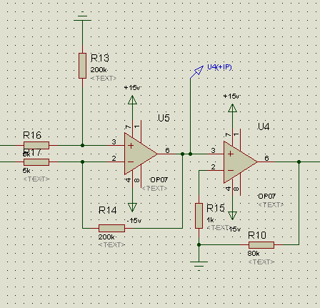
图5 op07放大电路

第一级差动放大第二级正相输入。
差动放大电路可获得比其它电路更高的共模抑制比。
差动放大电路首先要求对称性，其次是精度。
差动放大电路是把两个输入信号分别输入到运算放大器的同相和反相输入端，然后在输出端取出两个信号的差模成分，而尽量抑制两个信号的共模成分的电路。
由于icl7135的
差动放大有几种方式：
有双端输入-双端输出，单端输入-双端输出，双端输入-单端输出，单端输入-单端输出。
当单端输出时，由于输出电压只与一个管子的集电极电位变化有关，所以输出电压的变化量U0（输出电压）只有双端输出时的一半，也就是说单端输出的差模电压放大倍数只有双端输出时的一半。

3.2 桥电路用Proteus仿真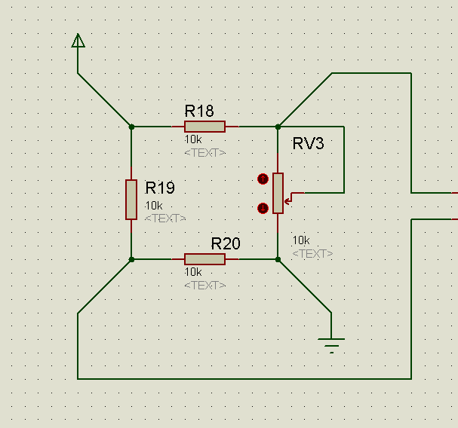
图6电桥电路

3.3 12864与C51连接图

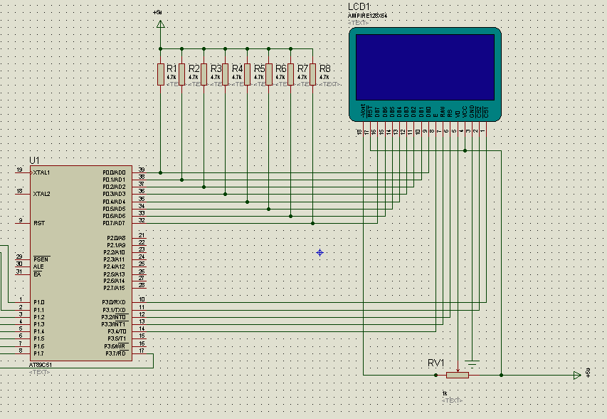
图7液晶显示模块
P1口用作输出数据指令送到液晶上去显示。

proteus与keil uVision3 介绍

4.1 proteus介绍

4.1.1软件简介
Proteus是英国Labcenter electronics公司出版的EDA。它不仅具有其它EDA工具软件的仿真功能，还能仿真单片机及外围器件。它是目前最好的仿真单片机及外围器件的工具，致力于单片机开发应用的。Proteus是世界上著名的EDA工具，从原理图布图、代码调试到单片机与外围电路协同仿真，一键切换到PCB设计，真正实现了从概念到产品的完整设计。是目前世界上唯一将电路仿真软件、PCB设计软件和虚拟模型仿真软件三合一的设计平台，其处理器模型支持8051、HC11、AVR、ARM、8086和MSP430等，2010年即将增加Cortex和DSP系列处理器，并持续增加其他系列处理器模型。在编译方面，它也支持IAR、Keil和MPLAB编译器。

4.1.2功能特点
Proteus软件具有其它EDA工具软件功能。这些功能是：
（1）原理布图
（2）PCB自动或人工布线
（3）SPICE电路仿真
革命性的特点
（1）互动的电路仿真
用户甚至可以实时采用诸如RAM，ROM，键盘，马达，LED，LCD，AD/DA，部分SPI器件，部分IIC器件。
（2）仿真处理器及其外围电路
可以仿真51系列、AVR、PIC、ARM、等常用主流单片机。还可以直接在基于原理图的虚拟原型
上编程，再配合显示及输出，能看到运行后输入输出的效果。

4.1.3 功能模块

智能原理图设计（ISIS）
丰富的器件库：超过27000种元器件，可方便地创建新元件；
智能的器件搜索：通过模糊搜索可以快速定位所需要的器件；
智能化的连线功能：自动连线功能使连接导线简单快捷，大大缩短绘图时间；
支持总线结构：使用总线器件和总线布线使电路设计简明清晰；
可输出高质量图纸：通过个性化设置，可以生成印刷质量的BMP图纸，可以方便地供WORD、POWERPOINT等多种文档使用。

完善的电路仿真功能（Prospice）
※ ProSPICE混合仿真：基于工业标准SPICE3F5，实现数字/模拟电路的混合仿真；
※ 超过27000个仿真器件：可以通过内部原型或使用厂家的SPICE文件自行设计仿真器件，Labcenter也在不断地发布新的仿真器件，还可导入第三方发布的仿真器件；
※ 多样的激励源：包括直流、正弦、脉冲、分段线性脉冲、音频（使用wav文件）、指数信号、单频FM、数字时钟和码流，还支持文件形式的信号输入；
※ 丰富的虚拟仪器：13种虚拟仪器，面板操作逼真，如示波器、逻辑分析仪、信号发生器、直流电压/电流表、交流电压/电流表、数字图案发生器、频率计/计数器、逻辑探头、I2C调试器等；
※ 生动的仿真显示：用色点显示引脚的数字电平，导线以不同颜色表示其对地电压大小，结合动态器件（如电机、显示器件、按钮）的使用可以使仿真更加直观、生动；
※ 高级图形仿真功能（ASF）：基于图标的分析可以精确分析电路的多项指标，包括工作点、瞬态特性、频率特性、传输特性、噪声、失真分析等，还可以进行一致性分析；

独特的单片机协同仿真功能（VSM）
※ 支持主流的CPU类型：如ARM7、8051/52、AVR、PIC10/12、PIC16、PIC18、PIC24、dsPIC33、HC11、BasicStamp、8086、MSP430等；
※ 支持通用外设模型：如字符LCD模块、图形LCD模块、LED、LED七段显示模块、键盘/按键、直流/步进/伺服电机、RS232虚拟终端、电子温度计等等；
※ 编译及调试：支持单片机汇编语言的编辑/编译/源码级仿真，内带8051、AVR、PIC的汇编编译器，也可以与第三方集成编译环境（如IAR、Keil和Hitech）结合，进行高级语言的源码级仿真和调试；

实用的PCB设计平台
※ 原理图到PCB的快速通道： 原理图设计完成后，一键便可进入ARES的PCB设计环境，实现从概念到产品的完整设计；
※ 先进的自动布局/布线功能：支持器件的自动/人工布局；支持引脚交换/门交换功能使PCB设计更为合理；
※ 完整的PCB设计功能：最多可设计16个铜箔层，2个丝印层，4个机械层（含板边），灵活的布线策略供用户设置，自动设计规则检查，3D 可视化预览；
※ 多种输出格式的支持：可以输出多种格式文件，便利与其它PCB设计工具的互转（如protel）和PCB板的设计和加工。
资源丰富
（1）Proteus可提供的仿真元器件资源：仿真数字和模拟、交流和直流等数千种元器件，有30多个元件库。
（2）Proteus可提供的仿真仪表资源 ：示波器、逻辑分析仪、虚拟终端、SPI调试器、I2C调试器、信号发生器、模式发生器、交直流电压、电流表。
（3）除了现实存在的仪器外，Proteus还提供了一个图形显示功能，可以将线路上变化的信号，以图形的方式实时地显示出来，其作用与示波器相似，但功能更多。
（4）Proteus可提供的调试手段 Proteus提供了比较丰富的测试信号用于电路的测试。这些测试信号包括模拟信号和数字信号。

4.1.4 电路仿真
在PROTEUS绘制好原理图后，调入已编译好的目标代码文件：*.HEX，可以在PROTEUS的原理图中看到模拟的实物运行状态和过程。
PROTEUS不仅可将许多单片机实例功能形象化，也可将许多单片机实例运行过程形象化。前者可在相当程度上得到实物演示实验的效果，后者则是实物演示实验难以达到的效果。
它的元器件、连接线路等却和传统的单片机实验硬件高度对应。

4.2 keil与proteus的联调
在keil uVision3编译器先建一个工程中放到预先指定的路径中，然后选用其使用的CPU为AT89C51，再新建文件在其中写好程序命名为.c文件放到工程下编译前右键工程名其第一项为options for target“”（“”中为工程名）选择output这一项中creat hex前打钩，编译好后就直接生成.hex文件在proteus中右键其要用的CPU有一项为编辑属性，打开编辑属性有一项为program file把路径指到刚生成的.hex文件夹， proteus就可以运行想要让实现的功能了。根据proteus仿真中高低电平的变化还有电压、电流探针就可以知道哪些地方没有连接好哪些地方出现问题，再通过两方面的改进就可以实现所需的功能。

4.3 体重计用Proteus仿真图

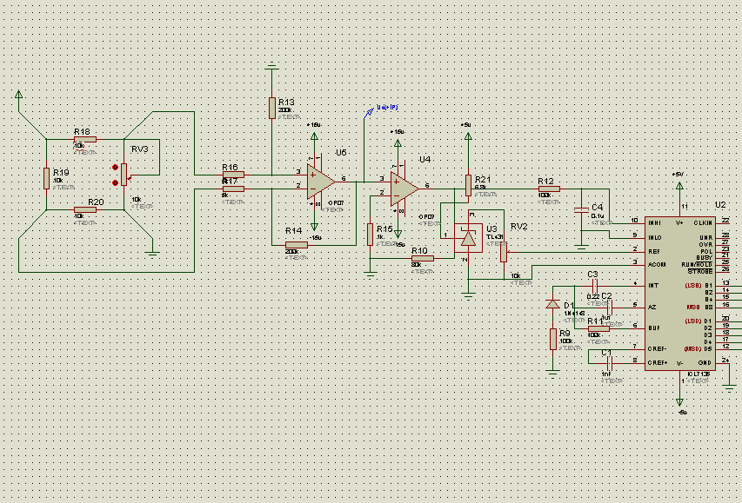
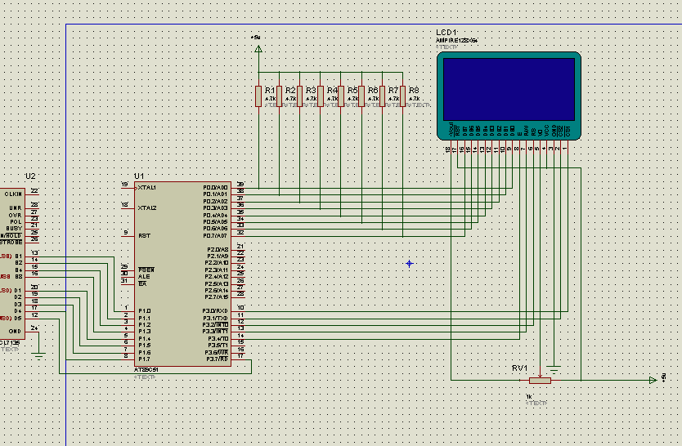
图8体重计整体电路图

程序设计

5.1流程图
端口定义、函数声明
清屏
位选为一时把数据存入
用查询方式查询数据
输出相应位置的lcd字库
Lcd显示

5.2 C程序

#include <regx51.h>
#include <intrins.h>

#define Col_Add 0x40
#define Page_Add 0xb8
#define DataPort P0
sbit E=P3^4; //端口定义
sbit RW=P3^3;
sbit RS=P3^2;
sbit R=P3^0;
sbit L =P3^1;
sbit BUSY=P0^7;

sbit B1=P1^0;
sbit B2=P1^1;
sbit B4=P1^2;
sbit B8=P1^3;

sbit D1=P1^4;
sbit D2=P1^5;
sbit D3=P1^6;
sbit D4=P1^7;
sbit D5=P3^7;

void WriteData(char dat); 、、//函数声明
void WriteCode(char cod);
void delay();
void CheckState();
void Clear();
void hz_disp816(unsigned char pag,unsigned char col, unsigned char code *hzk)

void delay() //延时程序
{
unsigned char n;
for(n=0;n<40;n++)
;
}
void CheckState() //检测状态
{
E=0;
RS=0;
RW=1;
DataPort=0xff;
E=1;
while(!BUSY);
}

void WriteData(char dat) //写数据
{
CheckState();
E=0;
RW=0;
RS=1;
DataPort=dat;
E=1;
}

void WriteCode(char cod) //写指令
{
CheckState();
E=0;
RW=0;
RS=0;
DataPort=cod;
E=1;
}

void Clear(void) //清屏程序
{
unsigned char x, y;
R=0;
L=1; //选中左边屏幕
for(x=0;x<8;x++)
{
WriteCode(0xB8+x); //设置页地址为x
WriteCode(0x40); //设置Y地址为0
for(y=0;y<64;y++)
{
WriteData(0x00);
}
}
L=0;
R=1; //选中右边屏幕
for(x=0;x<8;x++)
{
WriteCode(0xB8+x); //设置页地址为x
WriteCode(0x40); //设置Y地址为0
for(y=0;y<64;y++)
{
WriteData(0x00);
}
}
}

/*---------------------指定位置显示字符8*16-----------------------*/
void hz_disp816(unsigned char pag,unsigned char col, unsigned char code *hzk)
{
unsigned char j=0,i=0;
for(j=0;j<2;j++)
{
WriteCode(Page_Add+pag+j);
WriteCode(Col_Add+col);
for(i=0;i<8;i++)
WriteData(hzk[8*j+i]);
}
}

main() //主函数
{char Buff[5];
char bcd[9]={0000,0001,0010,0011,0100,0101,0110,0111,1000,1001};
int i;
Clear();
while(1) //显示函数
{
if(D1==1)
{Buff[4]=B1|B2|B4|B8};
for(i=0;i<9;i++)
{
if(bcd[i]==Buff[4])
void hz_disp816(unsigned char 2,unsigned char 16, unsigned char code *SHU[i][16]);
}
if(D2==1)
{Buff[3]=B1|B2|B4|B8};
for(i=0;i<9;i++)
{
if(bcd[i]==Buff[3])
void hz_disp816(unsigned char 2,unsigned char 24, unsigned char code *SHU[i][16]);
}
if(D3==1)
{Buff[2]=B1|B2|B4|B8};
for(i=0;i<9;i++)
{
if(bcd[i]==Buff[2])
void hz_disp816(unsigned char 2,unsigned char 32, unsigned char code *SHU[i][16]);
}
void hz_disp816(unsigned char 2,unsigned char 40, unsigned char code *SHU[11][16]);
if(D4==1)
{Buff[1]=B1|B2|B4|B8};
for(i=0;i<9;i++)
{
if(bcd[i]==Buff[1])
void hz_disp816(unsigned char 2,unsigned char 48, unsigned char code *SHU[i][16]);
}
if(D5==0)
{Buff[0]=B1|B2|B4|B8};
for(i=0;i<9;i++)
{
if(bcd[i]==Buff[0])
void hz_disp816(unsigned char 2,unsigned char 56, unsigned char code *SHU[i][16]);
}
}
}
字库如下：
char code SHU[11][16]={
{/*-- 文字: 0 --*/
/*-- 宋体12; 此字体下对应的点阵为：宽x高=8x16 --*/
0x00,0x00,0x00,0x18,0x24,0x42,0x42,0x42,0x42,0x42,0x42,0x42,0x24,0x18,0x00,0x00,},
{
/*-- 文字: 1 --*/
/*-- 宋体12; 此字体下对应的点阵为：宽x高=8x16 --*/
0x00,0x00,0x00,0x10,0x70,0x10,0x10,0x10,0x10,0x10,0x10,0x10,0x10,0x7C,0x00,0x00,},
{
/*-- 文字: 2 --*/
/*-- 宋体12; 此字体下对应的点阵为：宽x高=8x16 --*/
0x00,0x00,0x00,0x3C,0x42,0x42,0x42,0x04,0x04,0x08,0x10,0x20,0x42,0x7E,0x00,0x00,},
{
/*-- 文字: 3 --*/
/*-- 宋体12; 此字体下对应的点阵为：宽x高=8x16 --*/
0x00,0x00,0x00,0x3C,0x42,0x42,0x04,0x18,0x04,0x02,0x02,0x42,0x44,0x38,0x00,0x00,},
{
/*-- 文字: 4 --*/
/*-- 宋体12; 此字体下对应的点阵为：宽x高=8x16 --*/
0x00,0x00,0x00,0x04,0x0C,0x14,0x24,0x24,0x44,0x44,0x7E,0x04,0x04,0x1E,0x00,0x00,},
{
/*-- 文字: 5 --*/
/*-- 宋体12; 此字体下对应的点阵为：宽x高=8x16 --*/
0x00,0x00,0x00,0x7E,0x40,0x40,0x40,0x58,0x64,0x02,0x02,0x42,0x44,0x38,0x00,0x00,},
{
/*-- 文字: 6 --*/
/*-- 宋体12; 此字体下对应的点阵为：宽x高=8x16 --*/
0x00,0x00,0x00,0x1C,0x24,0x40,0x40,0x58,0x64,0x42,0x42,0x42,0x24,0x18,0x00,0x00,},
{
/*-- 文字: 7 --*/
/*-- 宋体12; 此字体下对应的点阵为：宽x高=8x16 --*/
0x00,0x00,0x00,0x7E,0x44,0x44,0x08,0x08,0x10,0x10,0x10,0x10,0x10,0x10,0x00,0x00,},
{
/*-- 文字: 8 --*/
/*-- 宋体12; 此字体下对应的点阵为：宽x高=8x16 --*/
0x00,0x00,0x00,0x3C,0x42,0x42,0x42,0x24,0x18,0x24,0x42,0x42,0x42,0x3C,0x00,0x00,},
{
/*-- 文字: 9 --*/
/*-- 宋体12; 此字体下对应的点阵为：宽x高=8x16 --*/
0x00,0x00,0x00,0x18,0x24,0x42,0x42,0x42,0x26,0x1A,0x02,0x02,0x24,0x38,0x00,0x00,},
{/*-- 文字: . --*/
/*-- 宋体12; 此字体下对应的点阵为：宽x高=8x16 --*/
0x00,0x00,0x00,0x00,0x00,0x00,0x00,0x00,0x00,0x00,0x00,0x00,0x60,0x60,0x00,0x00,},
};

结束语
用双臂电桥把要测的东西放上去产生微弱的电信号，op07两级放大第一级用差动放大放大微弱得电信号第二级用正反馈保持输入在0~+2v保证了icl7135输出的范围在0~200N，再通过理128*64LCD显示到液晶屏上，通过用icl7135这个放大模拟电信号达到精度到0.01。实现了把电信号转化成数字信号，其优点精度高。利用proteus与keil uVision3的级联使用起来方便高效，达到这边改程序那边就能看到结果，直接看到结果。

致谢
在毕业论文完成之际，感谢王民老师在百忙中抽出时间对我从开始装软件到手把手的教怎样使用软件和论文的修改。让我从中受益匪浅，不仅仅是学会了怎样用软件而是一种诚恳的教学态度，让我深受感动，再次对王民老师表示深深的感谢。也感谢在这短暂的两年半中所教过我各科的老师，让我在做这个毕业设计是感受到了原来学到的东西的思路。

参考文献
[1] 梅丽风主编.单片机原理及接口（修订本）.清华大学出版社
[2] 康华光.电子技术基础 模拟电路部分（第五版）.北京高等教育出版社
[3] 冈村迪夫.op放大电路设计.科学出版社
[4] 强锡富.传感器.机械工业出版社
[5] 赵负图.现代传感器集成电路.人民邮电出版社
[6] 求是科技.单片机典型外围器件及应用实例.人民邮电出版社

何立民．单片机应用技术选编（10） [M]．北京般空般天大学出版社，2004．

